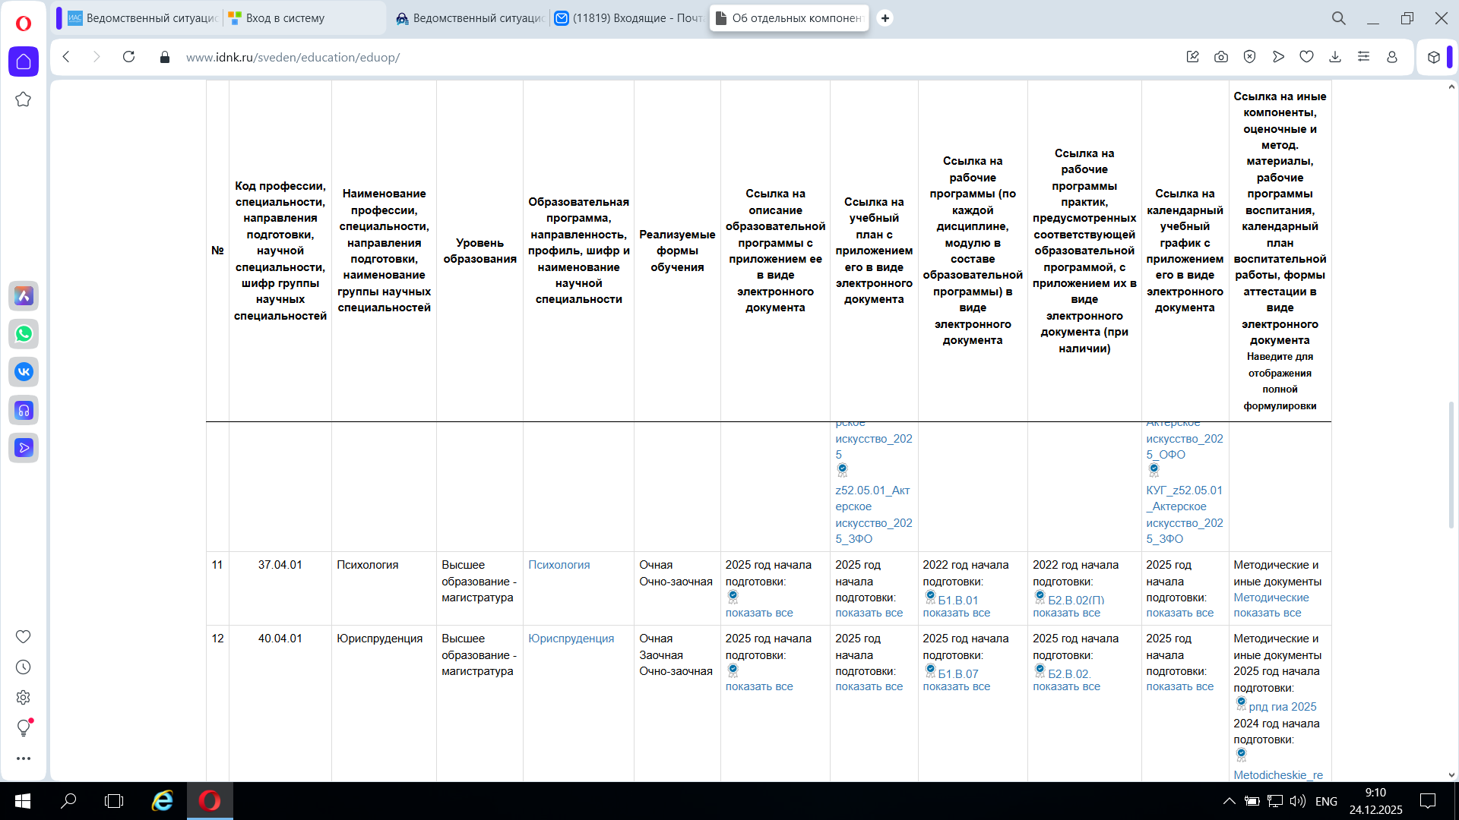
https://www.idnk.ru/sveden/education/eduop/
вставить в самую последнюю колонку ссылка на оценочные и иные компоненты

